ใบความรู้

เรื่อง การลบหรือเติมบุลเล็ต

ข้อความปกติไม่มีบุลเล็ต (Bullet) มาก่อน อาจทำให้สไลด์แผ่นนั้นดูราบเรียบและ ไม่น่าใสใจ การใส่บุลเล็ตหรือสัญลักษณ์นำหน้าข้อความ จะช่วยเน้นข้อความให้ชัดเจนหรือย่อหน้านั้น ๆ ดูชัดเจนขึ้น ซึ่งมีวิธีการดังนี้

1.คลิกเลือกกลุ่มข้อความที่มีบูลเล็ตเดิมที่ต้องการเปลี่ยน
2.ในริบบอนแท็บ หน้าแรก ให้คลิกลูกศรข้างปุ่มบูลเล็ต
3.แล้วคลิกเลือก กำหนดสัญลักษณ์แสดงหัวข้อย่อยใหม่
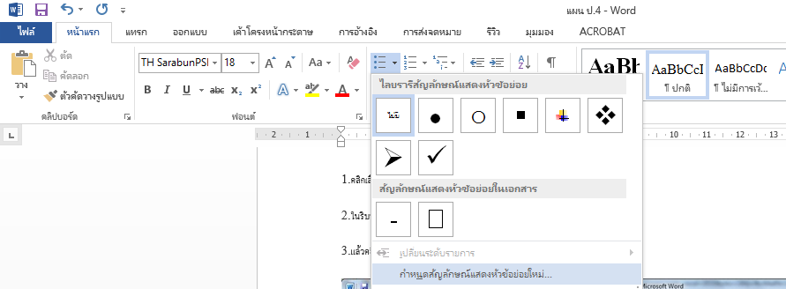
4.ที่หน้าต่าง ให้คลิกที่ปุ่ม สัญลักษณ์
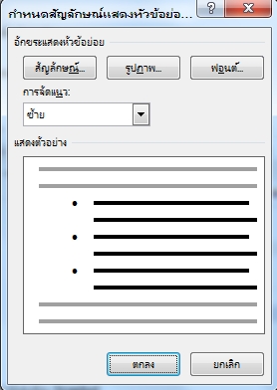
5.จากนั้นจะแสดงหน้าต่าง Symbol เราสามารถจะเลือกรูปแบบเครื่องหมายได้คลิกเลือกจากลิสต์ บ็อกซ์ Font
6.ให้คลิกเลือกเครื่องหมายที่ต้องการ
7.แล้วคลิกปุ่ม ตกลง
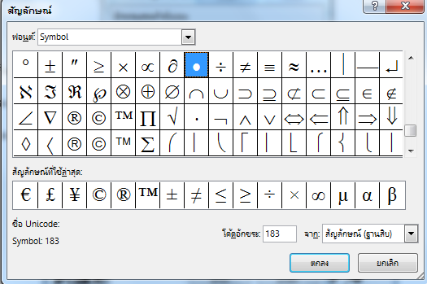
8.จะกลับมาที่หน้าต่าง กำหนดสัญลักษณ์แสดงหัวข้อย่อย เราจะเห็นว่า แสดงตัวอย่าง ของบูลเล็ตเปลี่ยนไปตามที่เราเลือก ให้คลิกปุ่ม ตกลง
9.กลับมาที่หน้าเอกสารเวิร์ดจะแสดงบูลเล็ตในรูปแบบที่เราเลือกใหม่ทันที

